|  |
| --- |
| УТВЕРЖДАЮ:  Глава Колыбельского сельсовета  Краснозерского района  Новосибирской области  Т.А.Горбачёва  «09»февраля 2018 г |

**Актуализированная схема теплоснабжения**

**Колыбельского сельсовета Краснозерского района Новосибирской области на период до 2027 года**

(утверждена постановлением администрации Колыбельского сельсовета Краснозерского района Новосибирской области от 09.02.2018 №9/1)

**Оглавление**

Введение.

Общие сведения. ...........................................................................................................................

Климатическая обстановка. ..........................................................................................................

Строение почв. ...............................................................................................................................

**Глава 1.** Функциональная структура теплоснабжения с.Колыбелька ........................................................

* 1. Функциональная структура теплоснабжения с.Локтенок ........................................................

**1.3** ОПИСАНИЕ И МЕТОДИКА ПРОВЕДЕНИЯ РАСЧЁТА. .........................................................

1.3.1. ЭЛЕКТРОННАЯ МОДЕЛЬ СИСТЕМЫ ТЕПЛОСНАБЖЕНИЯ РАБОЧЕГО ПОСЕЛКА КРАСНОЗЁРСКОЕ И ГРАФИЧЕСКОЕ ПРЕДСТАВЛЕНИЕ ОБЪЕКТОВ СИСТЕМЫ ТЕПЛОСНАБЖЕНИЯ ........................................................

1.3.2. ГИДРАВЛИЧЕСКИЙ РАСЧЁТ ТЕПЛОВЫХ СЕТЕЙ ЛЮБОЙ СТЕПЕНИ ЗАКОЛЬЦОВАННОЙ, В ТОМ ЧИСЛЕ ГИДРАВЛИЧЕСКИЙ РАСЧЁТ ПРИ СОВМЕСТНОЙ РАБОТЕ НЕСКОЛЬКИХ ИСТОЧНИКОВ ТЕПЛОВОЙ ЭНЕРГИИ НА ЕДИНУЮ ТЕПЛОВУЮ СЕТЬ. ...........................................................................................................................

1.3.3. РАСЧЁТ НОРМИРУЕМЫХ ТЕПЛОВЫХ ПОТЕРЬ ........................................................................

Глава 2. Источники тепловой энергии ……………………………………………………………………………………..

РАЗДЕЛ 2.01БАЛАНСЫ ТЕПЛОВОЙ МОЩНОСТИ И ТЕПЛОВОЙ НАГРУЗКИ В ЗОНАХ ДЕЙСТВИЯ ИСТОЧНИКОВ ТЕПЛОВОЙ ЭНЕРГИИ………………………………………………………………………………………………………………….………….

Раздел 2.02 Балансы теплоносителя…………………………………………………………………………………………

РАЗДЕЛ 2.03ТОПЛИВНЫЕ БАЛАНСЫ ИСТОЧНИКОВ ТЕПЛОВОЙ ЭНЕРГИИ И СИСТЕМА ОБЕСПЕЧЕНИЯ ТОПЛИВОМ…………………………………………………………………………………………………………………………………………

Глава 3.Технико-экономические показатели теплоснабжающих и теплосетевых организаций……………………………………………………………………………………………………………………………………

**Введение**.

**Общие сведения.**

Административный центр – с. Колыбелька. Территория всего – 51204га., в том числе сельхозугодия – 42781га.  
Численность населения по администрации (на 1января 1918г.) – 1831 человек в т.ч.  
в с. Колыбелька зарегистрировано – 1320 человек  
в с. Локтенок зарегистрировано – 511 человек  
Протяженность автомобильных дорог – 13,79 км.  
Из них с твердым покрытием – 6,92 км.  
1959 г. –1977 г. Колыбельский сельсовет депутатов трудящихся Краснозёрского района Новосибирской области.  
С 2007 г. администрация муниципального образования Колыбельского сельсовета переименована в администрацию Колыбельского сельсовета. На основании: распоряжения администрации Колыбельского сельсовета от 08.02.2007 г. № 2-а.  
  
Территория поселения расположена в северо – восточной части Краснозерского района Новосибирской области на расстоянии 350 км от областного центра г. Новосибирска, в 9 км. от районного центра р.п. Краснозерское и в 50 км от ближайшей железнодорожной станции Краснозёрское на Среднесибирской магистрали, распо-ложенной в селе Половинное.

Район расположения Тепловых сетей имеет следующие характеристики

**Климатическая характеристика района:**

- климатический подрайон

- 1 А,

- расчётная температура наиболее холодной пятидневки обеспеченностью 0,92 - минус 38°С, СНиП2.02.01-82,

- расчётная снеговая нагрузка - 180 кг/м2, СНиП 2.0107-85*,

**-** скоростной напор ветра – 38 кг/м, СНиП 2.01.07-85

- господствующее направление Ветра — юго-западное.

Географическая характеристика Колыбельского сельсовета:

с. Колыбелька является Административным центром. Территория поселения расположена в северо – восточной части Краснозерского района Новосибирской области на расстоянии 350 км от областного центра г. Новосибирска, в 9 км. от районного центра р.п. Краснозерское. В геологическом строении принимают участие нижнечетвертичные и среднечетвертичные отложения делювиально-элювиального происхождения, представленные жёлтыми суглинками мощностью до 0,5 м, у поверхности - почвенно-растительный слой мощностью 0,2 - 0,4 м. Подземные воды до глубины 3 метров не встречены. Существующая тепловая сеть проложена в сухих непучинистых, посадочных типа грунтах.

**Климатическая обстановка.** Краткая характеристика общего метеоклиматического фона рассматриваемой территории, выраженная в числовых среднемноголетних показателях отдельных метеоэлементов, представлена на основе данных наблюдений метеостанции, Климат рассматриваемой территории резко континентальный, характеризуется суровой продолжительной зимой и коротким, но жарким, нередко засушливым летом. Среднегодовая температура воздуха изменяется от нулевых значений на севере до +0,6 на юге. Средняя температура июля +19,4, января - 19,4. Годовое количество осадков равно 280 - 300 мм; в мае - июне выпадает 65 мм, в августе - сентябре - 70 - 75 мм. Заморозки начинаются с середины второй декады сентября, прекращаются в последней декаде мая. Холодный период продолжается 178 дней. Вероятность снижения урожая от засух равна 30 - 35 %, от неблагоприятных условий уборки - 20 - 25%. Климат, характеризуется суровой продолжительной зимой и коротким, но жарким, нередко засушливым летом. Среднегодовая температура воздуха -0,2 °С, абсолютный минимум температуры -47 °С (в январе), абсолютный максимум 40 °С (в июле). Среднемноголетнее количество осадков - 368 мм (притом 284 мм выпадает в тёплый период года, 84 мм - в холодный период), среднемноголетнее испарение с поверхности суши - 345 мм, с поверхности водоёмов - 637 мм. Средняя продолжительность безморозного периода 120 дней, наибольшая (1927 г) - 167 дней; наименьшая - (1910 г) - 78 дней. Относительная влажность воздуха в холодный период года составляет в среднем 80 % и мало меняется в течение суток. Летом она снижается до 67 % (в среднем). Комфортной считается влажность в пределах 30-70 %. Среднегодовая скорость ветра составляет 5,1 м/с. Зимние ветры имеют более высокую среднюю скорость (5,6 м/с) по сравнению с летним периодом (4,3 м/с). В течение всего года преобладают ветры юго-западного направления. Параметр метеопотенциала загрязнения воздуха на рассматриваемой территории (частота повторяемости приземных инверсий, слабых ветров, 0-2 м/с, штилей, туманов, осадков и их суммарное количество) характеризуется высокими значениями: вероятны условия рассеивания вредных примесей в атмосфере, нежели их накопление («Климат, погода, экология Москвы». Санкт-Петербург, Гидрометеоиздат, 1995 г. Раздел 2. «Загрязнение атмосферы»). В целом территория характеризуется умеренными показателями температуры воздуха, преобладают ветры небольшой скорости, влажностный режим находится в зоне комфорта, количество осадков изменяется по сезонам года: большее количество осадков выпадает в весенний и осенний период. нулевых значений на севере до +0,6 на юге. Средняя температура июля +19,4, января - 19,4. Годовое количество осадков равно 280 - 300 мм; в мае - июне выпадает 65 мм, в августе - сентябре - 70 - 75 мм. Заморозки начинаются с середины второй декады сентября, прекращаются в последней декаде мая. Холодный период продолжается 178 дней. Вероятность снижения урожая от засух равна 30 - 35 %, от неблагоприятных условий уборки - 20 - 25%. Климат, характеризуется суровой продолжительной зимой и коротким, но жарким, нередко засушливым летом. Среднегодовая температура воздуха -0,2 °С, абсолютный минимум температуры -47 °С (в январе), абсолютный максимум 40 °С (в июле). Среднемноголетнее количество осадков - 368 мм (при том 284 мм выпадает в тёплый период года, 84 мм - в холодный период), среднемноголетнее испарение с поверхности суши - 345 мм, с поверхности водоёмов - 637 мм. Средняя продолжительность безморозного периода 120 дней, наибольшая (1927 г) - 167 дней; наименьшая - (1910 г) - 78 дней. Относительная влажность воздуха в холодный период года составляет в среднем 80 % и мало меняется в течение суток. Летом она снижается до 67 % (в среднем). Комфортной считается влажность в пределах 30-70 %. Среднегодовая скорость ветра составляет 5,1 м/с. Зимние ветры имеют более высокую среднюю скорость (5,6 м/с) по сравнению с летним периодом (4,3 м/с). В течение всего года преобладают ветры юго-западного направления. Параметр метеопотенциала загрязнения воздуха на рассматриваемой территории (частота повторяемости приземных инверсий, слабых ветров, 0-2 м/с, штилей, туманов, осадков и их суммарное количество) характеризуется высокими значениями: вероятны условия рассеивания вредных примесей в атмосфере, нежели их накопление («Климат, погода, экология Москвы». Санкт-Петербург, Гидрометеоиздат, 1995 г. Раздел 2. «Загрязнение атмосферы»). В целом территория характеризуется умеренными показателями температуры воздуха, преобладают ветры небольшой скорости, влажностный режим находится в зоне комфорта, количество осадков изменяется по сезонам года: большее количество осадков выпадает в весенний и осенний период.

**Строение почв.** При анализе гидрогеологических условий юго-западной части новосибирской области установлено, что в Колыбельском МО происходит подъем уровня грунтовых вод. Это влечёт за собой подтопление территории. Высокое стояние уровня отмечается в весенний и осенний периоды. геоморфологическом отношении район является неблагоприятным: на сочленении грив и межгривных понижений, где при резком перегибе рельефа подземные воды находятся близко от поверхности, происходит заболачивание не только межгривных западин, но и прилегающих к ним территорий. При таянии снега и дождевых осадков вода с грив интенсивно поступает на пониженные участки и там скапливается. Тяжёлый литологический состав грунтов, слагающих пониженные участки, способствует длительному стоянию поверхностных вод и заболачиванию. По степени морозной пучинистости грунты в зоне промерзания на участках с глубиной залегания УГВ до 2,0 м проявляют сильнопучинистые свойства (СНиП 2.02.01-8 3).

Грунты, залегающие в верхней части разреза на гривах, проявляют просадочные свойства первого типа. Техногенные грунты, современные аллювиальные и озерно-болотные отложения относятся к категории слаболитифицированных, сильно и неравномерно сжимаемых. Данные грунты не используются в основании инженерно-строительных сооружений без применения специальных методов фундирования, либо подлежат выемке на полную мощность. На юге рассматриваемой территории имеются глинистые карьеры.

**Приложение 1. Карта градостроительного зонирования с. Колыбелька**

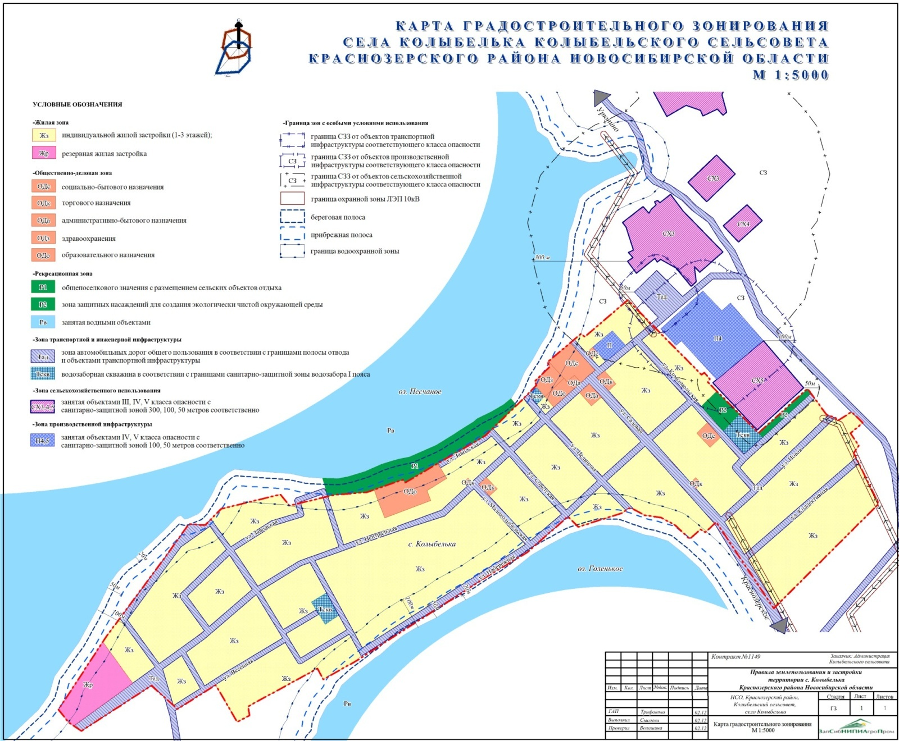

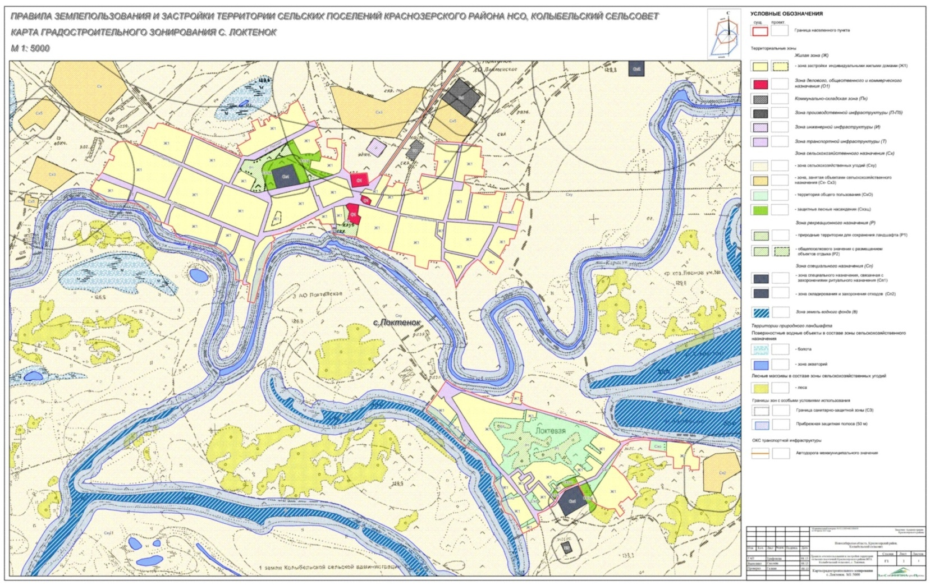**Приложение 2. Карта градостроительного зонирования с. Локтёнок**

**Приложение 3. Карта градостроительного зонирования Колыбельского сельсовета**

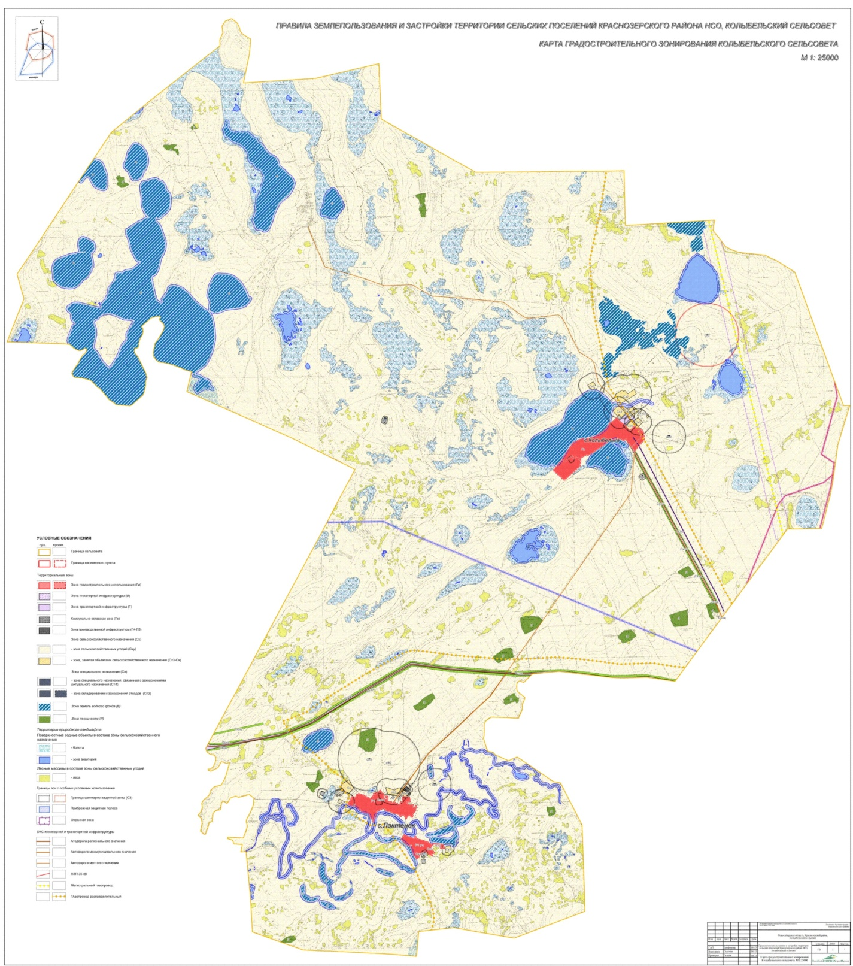

**Глава 1. Функциональная структура теплоснабжения с.Колыбелька**

Теплоснабжение с. Колыбельское представлено 1й котельной и 2900м присоединённых тепловых сетей. Краткая информация по котельным:

1. Котельная МУП ЖКХ «Колыбельское» № 1, ул. Центральная, 2б., построена в 1966 году. Установленная мощность – 1,85 Гкал/час. Теплосети имеют общую протяженность 2 500 м. в двухтрубном исполнении. Котельная оснащена 2 водогрейными котлами кВр-0,93 и Сибирь, возраст которого 19 лет, выработал свой ресурс, неоднократно ремонтировался и имеет износ механических частей 95%, требуется его замена. Также котельная оснащена двумя сетевыми насосами К-80-65-160 мощностью 7,5кВт, (один нуждается в замене), насосом подпитки ЭЦВ6-10-80, мощностью 4,5кВт, дымососом, мощностью 5,5кВт, вентилятором поддува, мощностью 7,5кВт. Котельная имеет двухконтурную систему, работает в круглосуточном режиме, обслуживает административные и производственные здания, многоквартирные 2х этажные и частные дома. Основной вид топлива - уголь каменный.

Все тепловые сети представлены стальными трубами в изоляции, 100% теплосетей выполнено в подземном исполнении, в лотках. Диаметры трубопроводов теплосетей от 32 мм до 159 мм. Трубопроводы тепловых сетей изношены на 50%, требуют ремонта и замены. 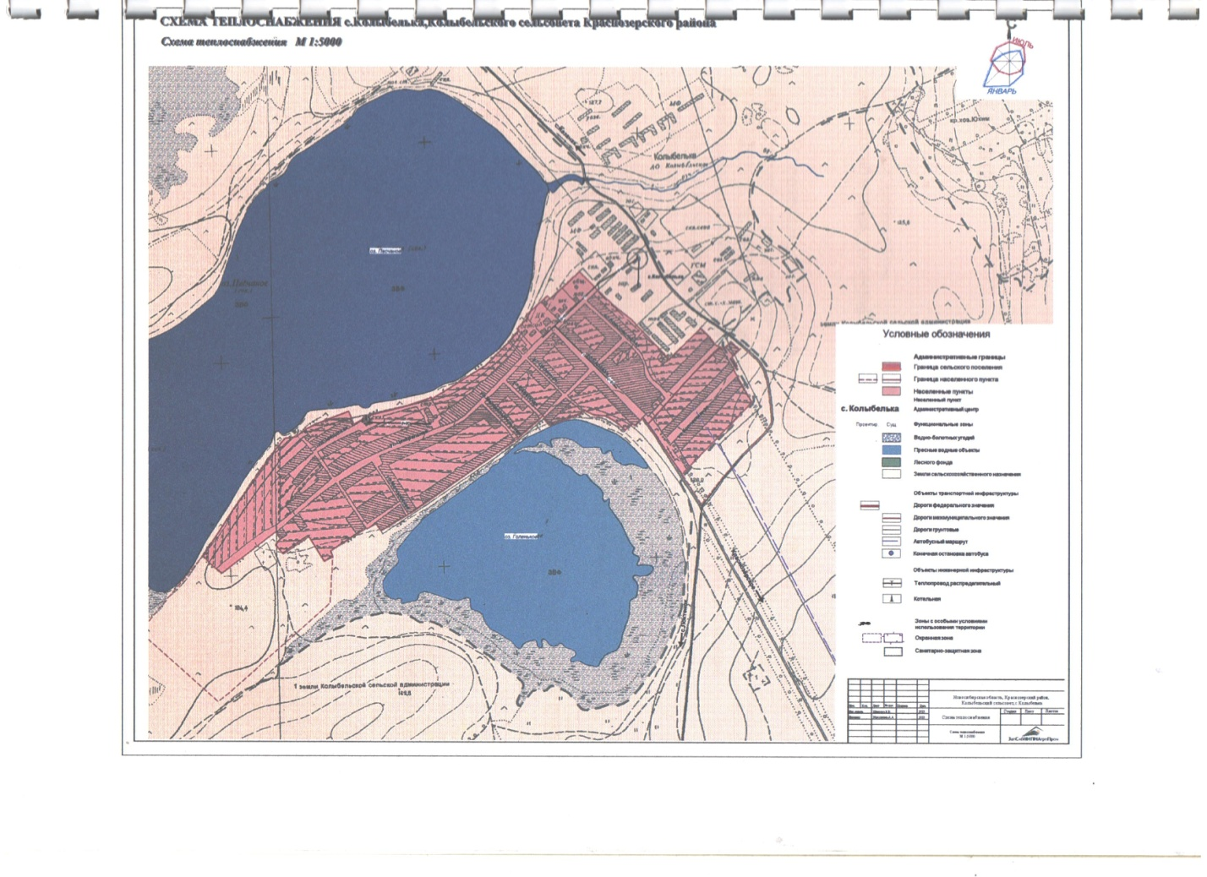

1. Котельная МКОУ Колыбельская СОШ, ул. Заводская 1а, установлены 2 котла: котел Братск 1,1 (1995 год) мощностью 1,1 Мвт и котел КВм-1,25 (2017 год) мощностью 1,25 Мвт. Подключаемая нагрузка – школа, 2450 Гкал в год. Работает круглосуточно в отопительный сезон 15 сентября – 15 мая. Протяженность 400 метров присоединённых тепловых сетей.

Тепловая сеть, идущая к школе, протяженностью 400 метров представлена стальными трубами диаметром 89 мм. Укладка 20 метров теплосетей выполнено в подземном исполнении и 380 метров в надземном исполнении, уложены на обрезки труб, обмотаны утеплителем и рубероидом и присыпаны землей. Износ теплосети составляет в подземном исполнении 90%, в наземном исполнении 50 %. Отпуск тепловой энергии на отопление от котельной осуществляется в зависимости от температуры наружного воздуха по температурному графику от 70/50 °С до 95/70 °С.

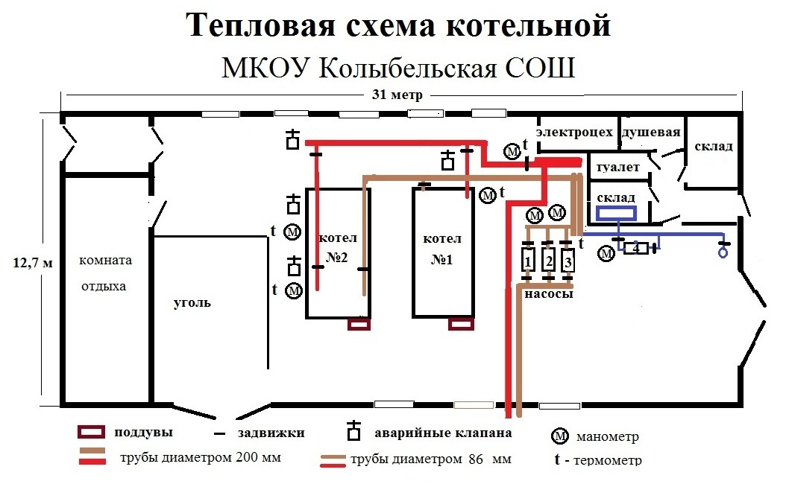

Схема теплоснабжения МКОУ Колыбельская СОШ

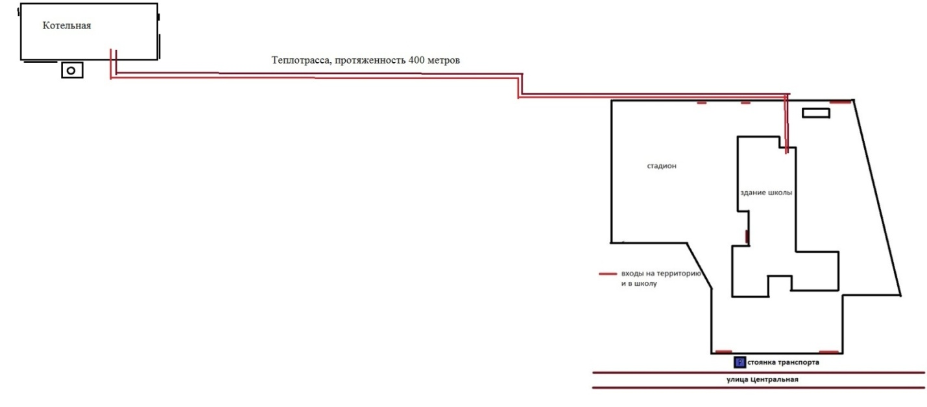

**Глава 1.2 Функциональная структура теплоснабжения с.Локтенка**

Теплоснабжение в с.Локтенок представлено 2-мя котельными 1й котельной – 30 м присоединённых тепловых сетей. Краткая информация по котельным:

1. Котельная МКОУ Локтенской ООШ, ул. Лесная,2., построена в 1975 году. Установленная мощность – 0,5 Гкал/час. Теплосети имеют общую протяженность 30 м. в двухтрубном исполнении. Котельная оснащена 1 водогрейным котлом кВр-0,² КБ, установленный 2009 году, выработка ресурса 65%. Замены не требуется. Также котельная оснащена одним сетевым насосом К 8/18 мощностью 2,2кВт, дымососом, вентилятором поддува. Котельная имеет двухконтурную систему, работает в круглосуточном режиме, обслуживает здание школы и школьной мастерской. Основной вид топлива - уголь каменный.

Все тепловые сети представлены стальными трубами в изоляции, 100% теплосетей выполнено в подземном исполнении, в лотках. Диаметры трубопроводов теплосетей от 75 мм. Объем тепловой сети 0,075 м куб. Трубопроводы тепловых сетей изношены на 40%. Замены не требуют.

|  |  |
| --- | --- |
| Наименование котельной | Протяжённость трассы, м.п. общая |
| Котельная МУП ЖКХ «Колыбельское» | **2500** |
| Котельная МКОУ Колыбельская СОШ | **400** |
| Котельная МКОУ Локтенской ООШ | **30** |
| **ВСЕГО** | **2930** |

Универсальным показателем, позволяющим сравнивать системы транспортировки теплоносителя, отличающиеся масштабом теплофицируемого района, является *удельная материальная характеристика сети,* равная

𝜇=𝑀𝑄сумм𝑝[м2Гкал /ч]

𝑄сумм𝑝 - присоединённая тепловая нагрузка, Гкал/ч М - материальная характеристика сети, равная

𝑀= 𝑑𝑖 𝑖=𝑛𝑖=1𝑙𝑖 м2

𝑑𝑖 - диаметр 𝑖 -того участка трубопровода тепловых сетей, м;

𝑙𝑖 - протяжённость 𝑖 -того участка трубопровода тепловых сетей, м. Этот показатель является одним из индикаторов эффективности централизованного теплоснабжения. Он определяет возможный уровень потерь теплоты при ею передаче (транспорте) по тепловым сетям и позволяет установить зону эффективного применения централизованного теплоснабжения. Зона высокой эффективности централизованной системы теплоснабжения с тепловыми сетями, выполненными с подвесной теплоизоляцией, определяется не превышением приведённой материальной характеристики в зоне действия котельной на уровне 100 м2/Гкал/час. Зона предельной эффективности ограничена 200 м2/Гкал/ч. Значение приведённой материальной характеристики, превышающей 200 м2/Гкал/ч свидетельствует о целесообразности применения индивидуального теплоснабжения. В то же время применение в системе теплоснабжения труб с ППУ, сдвигает зону предельной эффективности до 300 м2/Гкал/ч. Сравнение тепловых сетей энергоисточников Колыбельского МО Краснозёрского района Новосибирской области представлено в таблице

**Таблица 1.1**

|  |  |  |  |  |
| --- | --- | --- | --- | --- |
| Котельная | Общая длина трубопроводов, м | Материальная характеристика, м2 | Присоединённая нагрузка, Гкал/ч | Удельная материальная характеристика, м2/Гкал/ч |
| Котельная МКОУ Колыбельская СОШ | 400 | 4,9 | 0,42 | 11,7 |
| Котельная МУП ЖКХ «Колыбельское» | 2500 | 34,3 | 0,80 | 0,06 |
| Котельная МКОУ Локтенской ООШ | 30 | 2,28 | 0,084 | 0 |

Распределение трубопроводов тепловых сетей по срокам ввода в эксплуатацию представлено в таблице 1.2.

|  |  |  |  |
| --- | --- | --- | --- |
| Назначение трубопроводов | Год ввода в эксплуатацию | Уровень износа тепловых сетей, % | Процент новых сетей, % |
| Котельная МКОУ Колыбельская СОШ | 1985 - подземная  2003 - наземная | 90 % - подземная  50% - наземная | 0 |
| Котельная МУП ЖКХ «Колыбельское» | 1966 | 90% | 0 |
| Котельная МКОУ Локтенской ООШ | 1975 | 60% | 0 |

Данные по аварийности на тепловых сетях и фактические температурные данные за период 2016 - 2017 гг. приведены в таблице 1.3.

**Таблица 1.3**

|  |  |  |  |  |
| --- | --- | --- | --- | --- |
| Наименование адрес | Статистика аварий на тепловых сетях в среднем за период | Фактически (температура сетевой воды в подающем трубопроводе, оС в пик морозов) факт в среднем | Предельная возможность котельной (температура сетевой воды в подающем трубопроводе, оС в пик морозов) | Разбор воды из системы отопления (подпитка) |
| Котельная МКОУ Колыбельская СОШ | 0 | 95/70 °С. | 95/70 °С. | минимальный |
| Котельная МУП ЖКХ «Колыбельское» | 0 | 95/70 | 95/70 | минимальный |
| Котельная МКОУ Локтенской ООШ | 0 | 95/70 | 95/70 | минимальный |

**Котельная МКОУ Колыбельская СОШ**

Адрес: 632912 Новосибирская обл., Краснозерский р-н , с. Колыбелька, ул. Центральная 49

ИНН 5427104314 КПП 542701001 ОГРН 1025405013050 ОКАТО – 50227810001

УФК по Новосибирской области (администрация Краснозерского района Новосибирской области, МКОУ Колыбельская СОШ, л/с 813072091, 02513017240)

Р/с 40204810300000000220 в СИБИРСКОМ ГУ БАНКА РОССИИ г.Новосибирск

БИК 045004001, Кор/счет 301011810500000000641

Директор Максименко Анатолий Васильевич

Вид топлива, потребляемого котельной: основное, резервное - уголь, зольность угля – 18,5%, выход беззольных летучих веществ 42,6%, содержание серы 0,25%.

**Котельная МУП ЖКХ «Колыбельское»** Адрес по месту регистрации организации: 632912Новосибирская область Краснозерский р-он село Колыбелька ул Центральная д 7

ИНН 5427107185 КПП 542701001

Наименование банка: Новосибирский РФ АО «РОССЕЛЬХОЗБАНК»

к/с 30101810700000000784

БИК 045004784

р/с 40702810525050000097

р/сч 40702810025050000128

ОГРН 1095456000287

ОКАТО 50227810001

ОКТМО 50627410

ОКПО 62860121

Директор Долгополов Анатолий Владимирович

**Котельная МКОУ Локтенской ООШ**

Адрес: 632911, Новосибирская область, Краснозерский район,

с. Локтенок, ул. Лесная, 2

Тел. 8-383- 57-7-21-31

ИНН/КПП 5427105406/542701001

УФК по Новосибирской области (администрация Краснозерского района Новосибирской области, МКОУ Локтенская ООШ, л/сч 813072171, 02513017240)

Р/с 40204810300000000220 Сибирское ГУ Банка России

г. Новосибирск

БИК 045004001

ОГРН 1025405012874

ОКАТО 50227810000

ОКПО 23637007

ОКТМО 50627410

Директор школы: Колыман Тамара Васильевна

ОКВЭД 85.11, 85.13

**Раздел 1.3 ОПИСАНИЕ И МЕТОДИКА ПРОВЕДЕНИЯ РАСЧЁТА.**

**1.3.1. МОДЕЛЬ СИСТЕМЫ ТЕПЛОСНАБЖЕНИЯ с. КОЛЫБЕЛЬКА И ГРАФИЧЕСКОЕ ПРЕДСТАВЛЕНИЕ ОБЪЕКТОВ СИСТЕМЫ ТЕПЛОСНАБЖЕНИЯ**

Система теплоснабжения представляет собой совокупность взаимосвязанных источника тепловой энергии, тепловых сетей и систем теплопотребления (комплекс теплопотребляющих установок с соединительными трубопроводами или тепловыми сетями).

**1.3.2. ГИДРАВЛИЧЕСКИЙ РАСЧЁТ ТЕПЛОВЫХ СЕТЕЙ ЛЮБОЙ СТЕПЕНИ ЗАКОЛЬЦОВАННОЙ, В ТОМ ЧИСЛЕ ГИДРАВЛИЧЕСКИЙ РАСЧЁТ ПРИ СОВМЕСТНОЙ РАБОТЕ НЕСКОЛЬКИХ ИСТОЧНИКОВ ТЕПЛОВОЙ ЭНЕРГИИ НА ЕДИНУЮ ТЕПЛОВУЮ СЕТЬ.**

Гидравлические характеристики тепловой сети устанавливают взаимосвязь между расходами и давлениями (или напорами) воды во всех точках системы. Падение давления и потери напора или располагаемый перепад давлений и располагаемый напор (разность напоров) на любом участке или в узлах сети связаны между собой следующим соотношением:

Δ𝑕=Δ𝑝𝜌𝑔 (1)

где Δ𝑕 - потери напора или располагаемый напор, м;

Δ𝑝 - падение давления или располагаемый перепад давлений, Па;

𝜌 - плотность теплоносителя (сетевой воды), кг/м; *g* - ускорение свободного падения, м/с2. Падение давления в трубопроводе может быть представлено как сумма двух слагаемых: линейного падения и падения в местных сопротивлениях:

Δ𝜌=Δ𝑝л +Δ𝑝м (2)

где Δ𝑝л - линейное падение давления, Па;

Δ𝑝м - падение давления в местных сопротивлениях, Па. В трубопроводах, транспортирующих жидкости или газы:

Δ𝑝л =𝑅л ∗ 𝐿л (3)

причём 𝑅Л удельное падение давления, отнесённое к единице длины трубопровода, Па/м; L - длина трубопровода, м. Исходными зависимостями для определения удельного линейного падения давления в трубопроводе являются уравнения:

𝑅Л = 𝜆 • 𝜈2 • 𝑝/2𝑑 = 0.812•𝜆 •𝐺2𝑑−5/р, (4)

𝜆=0,11∗ 68𝑅𝑒+𝐾э𝑑 0.25 (5)

где 𝜆 - коэффициент гидравлического трения (безразмерная величина); *v* - Скорость среды, м/с; *d* - Внутренний диаметр трубопровода, м; *G* - Массовый расход, кг/с; *Кэ* - значение эквивалентной шероховатости трубопровода, м; *Re* - критерий Рейнольдса. При наличии на участке трубопровода ряда местных сопротивлений суммарное падение давления во всех местных сопротивлениях определяется по формуле:

Δ𝑝м= 𝜍∙𝜈2∙𝜌2=0,812∙ 𝜍∙𝐺2∙𝑑−4𝜌 (6)

где 𝜍- сумма коэффициентов местных сопротивлений, установленных на участке;

𝜍 - безразмерная величина, зависящая от характера сопротивления. Коэффициенты местных сопротивлений арматуры и фасонных частей приведены в справочной литературе. Сопротивления муфтовых, фланцевых и сварных соединений трубопроводов при правильном выполнении и монтаже незначительны, поэтому их надо рассматривать в совокупности с линейными сопротивлениями. Так как потери в тепловых сетях, как правило, подчиняются квадратичному закону, то гидравлическая характеристика любого i-го участка тепловой сети представляет собой квадратичную параболу, описываемую уравнением:

Δ𝑕=𝑆∙𝐺2 (7)

где Δh - потери напора, м; S - полное сопротивление участка сети, мч /т; G - расход теплоносителя на участке, т/ч. В свою очередь, полное сопротивление участка сети можно представить в виде:

S = 𝑆 уд• (L + 𝐿э),

где - S уд величина удельного сопротивления, м ч /(т м), которая вычисляется по формуле:

𝑆уд= 1.14+21∙𝑔∙(𝑑𝑘э ) −2156,86𝑑−5∙𝑝−2 (9)

где - Lэ− эквивалентная длина местных сопротивлений, величину, которой можно определить:

𝐿э=𝑔∙𝑘э−0.25∙ 𝜍∙𝑑1.25 *(10)* Для установления гидравлического режима всей сети производится суммирование гидравлических характеристик всех её участков. Удельные потери напора на участках тепловой сети в этом случае можно определить как:

𝛿∙𝑕уд=Δ𝑕/𝐿 *(11)*

Максимальная величина перепада напоров в сети Δ𝐻𝑐 имеет место на подающем и обратном коллекторах источника:

Δ𝐻𝑐=𝐻под.к−𝐻обр.к *(12)*

Суммарная величина сопротивления всей сети 𝑆𝑐является результирующей функцией всех последовательно и параллельно соединённых между собой сопротивлений участков i, потребителей j и подкачивающих магистральных насосных станций k:

𝑆𝑐=𝐹 (𝑆у4(1…𝑖),𝑆пот(1…𝑖),𝑆П.нас(1…𝑖)) *(13)* Сопротивления совместно включённых групп разнородных потребителей также представляют собой результирующие функцию их последовательного и (или) параллельного соединения между собой:

𝑆пот.(1…𝑖)=𝑓 (𝑆пот.о.),𝑆пот.в.,𝑆пот.г) *(14)* Гидравлическое сопротивление j-го потребителя рассчитывается в соответствии с уравнением:

𝑆𝑗=Δ𝑕𝑗𝐺𝑗2 *(15)* где *hj* - потери напора при проходе расчётного расхода теплоносителя *Gj.* Удельные сопротивления подогревателей горячей воды и вентиляционных систем приведены в справочной литературе.

**1.3.3. РАСЧЁТ НОРМИРУЕМЫХ ТЕПЛОВЫХ ПОТЕРЬ**

Определение нормируемых эксплуатационных часовых тепловых потерь производится на основании данных о конструктивных характеристиках всех участков тепловой сети (типе прокладки, виде тепловой изоляции, диаметре и длине трубопроводов и т.п.) при среднегодовых условиях работы тепловой сети исходя из норм тепловых потерь.

Действующие нормы тепловых потерь приведены в приложении руководства («Нормы тепловых потерь», в таблице 6) Определение часовых тепловых потерь при среднегодовых условиях работы тепловой сети по нормам тепловых потерь осуществляется раздельно для подземной и надземной прокладок по формулам: для подземной прокладки суммарно по подающему и обратному трубопроводам:

𝚀норм.ср.𝟐= 𝒒норм.∙𝑳∙𝜷 ,ккал/ч (22) для надземной прокладки раздельно по подающему и обратному трубопроводам:

𝚀норм.п.ср.𝟐= 𝒒норм.п.∙𝑳∙𝜷 ,ккал/ч (23)

𝚀норм.о.ср.𝟐= 𝒒норм.о.∙𝑳∙𝜷 ,ккал/ч (24)

𝒒норм.,𝒒норм.п,𝒒норм.о.−удельные (на один метр длины) часовые тепловые потери, определённые по нормам тепловых потерь 1, 2 для каждого диаметра трубопровода при среднегодовых условиях работы тепловой сети, для подземной прокладки суммарно по подающему и обратному трубопроводам и раздельно для надземной прокладки, ккал/(м*ч);

L - длина трубопроводов на участке тепловой сети с диметром в двухтрубном исчислении при подземной прокладке и по подающей (обратной) линии при надземной прокладке, м;

𝜷 - коэффициент местных тепловых потерь, учитывающий тепловые потери арматурой, компенсаторами, опорами. Принимается для подземной канальной и надземной прокладок равным 1,2 при диаметрах трубопроводов до 0,15 м и 1,15 при диаметрах 0,15 м и более, а также при всех диаметрах бесканальной прокладки. Значения удельных часовых тепловых потерь принимаются по нормам тепловых потерь для тепловых сетей, тепловая изоляция которых выполнена в соответствии с *5+, или по нормам тепловых потерь (нормы плотности теплового потока) для тепловых сетей с тепловой изоляцией, выполненной в соответствии с *6+. Значения удельных часовых тепловых потерь при среднегодовой разности температур сетевой воды и окружающей среды (грунта или воздуха), отличающейся от значений, приведённых в нормах *5+ и *6+, определяются путём линейной интерполяции или экстраполяции. В математике интерполяцией называют всякий способ, с помощью которого по таблице, содержащей некоторые числовые данные, можно найти промежуточные значения, которые непосредственно в ней не даны.

Наиболее простой является линейная интерполяция, при которой допускается, что приращение функции пропорционально приращению аргумента. Если заданное значение Х лежит между приведёнными в таблице значениями Х0 и Х1 = Х0 + h, которым соответствуют значения функции y0 = 𝒇(Х0) и y1 = 𝒇 (Х1) + D, то принимают

𝒇 𝒙 =𝒇 𝒙 +𝒙+𝒙𝟎𝒉∙Δ, (25)

Где 𝒙+𝒙𝟎𝒉∙Δ,− интерполяционная поправка. Интерполяцию проводят на среднегодовую температуру воды в соответствующем трубопроводе тепловой сети или на разность среднегодовых температур воды и грунта для данной тепловой сети (или на разность среднегодовых температур воды в соответствующих линиях и окружающего воздуха для данной тепловой сети).

Среднегодовую температуру окружающей среды определяют на основании средних за год температур наружного воздуха и грунта на уровне заложения трубопроводов, принимаемых по климатологическим справочникам или по данным метеорологической станции. Среднегодовые температуры воды в подающей и обратной линиях тепловой сети находят как среднеарифметические из среднемесячных температур в соответствующих линиях за весь период работы сети в течение года. Среднемесячные температуры воды определяют по утверждённому эксплуатационному температурному графику при среднемесячной температуре наружного воздуха. Для тепловых сетей с тепловой изоляцией, выполненной в соответствии с *7+, табл.6, 7 удельные часовые тепловые потери определяются:

Для подземной прокладки суммарно по подающему и обратному трубопроводам по 𝐪норм. формуле:

𝐪норм.= 𝐪 норм.𝑻𝟏+ 𝐪 норм.𝑻𝟐+𝐪 норм.𝑻𝟏 ∙Δ𝒕ср.ср.г.−Δ𝒕ср.𝑻𝟏Δ𝒕ср.Т𝟐.−Δ𝒕ср.𝑻𝟏 (26)

Где норм.𝑻𝟐,𝒒 норм.𝑻𝟏 - удельные часовые тепловые потери суммарно по подающему и обратному трубопроводам каждого диаметра при двух смежных (соответственно меньшем и большем, чем для данной сети) табличных значениях среднегодовой разности температур сетевой воды и грунта, ккал/(м*ч);

Δ𝒕ср.ср.г. - значение среднегодовой разности температур сетевой воды и грунта для данной тепловой сети, °С;

Δ𝒕ср.Т𝟏,Δ𝒕ср.Т𝟐- смежные (соответственно меньшее и большее, чем для данной сети) табличные значения среднегодовой разности температур сетевой воды и грунта, °С.

Значение среднегодовой разности температур сетевой воды и грунта, Δ𝒕ср.ср.г. определяются по формуле:

Δ𝒕ср.ср.г.=𝒕п.ср.г.−𝒕о.ср.г. 𝟐− 𝒕гр.ср.г. (27)

где 𝒕п.ср.г.,𝒕о.ср.г.- среднегодовая температура сетевой воды соответственно в подающем и обратном трубопроводах данной тепловой сети, °С;

𝒕гр.ср.г. – среднегодовая температура грунта на глубине заложения трубопроводов, °С; Для надземной прокладки раздельно по подающему и обратному трубопроводам ккал/(м*ч), по формулам:

𝐪норм.п.= 𝐪 норм.п.𝑻𝟏+ 𝐪 норм.п.𝑻𝟐+𝐪 норм.п.𝑻𝟏 ∙Δ𝒕ср.п.ср.г.−Δ𝒕ср.п.𝑻𝟏Δ𝒕ср.п.Т𝟐.−Δ𝒕ср.п.𝑻𝟏 (28)

𝐪норм.о.= 𝐪 норм.о.𝑻𝟏+ 𝐪 норм.о.𝑻𝟐+𝐪 норм.о.𝑻𝟏 ∙Δ𝒕ср.о.ср.г.−Δ𝒕ср.о.𝑻𝟏Δ𝒕ср.о.Т𝟐.−Δ𝒕ср.о.𝑻𝟏 (29)

где 𝒒 норм.п.𝑻𝟐,𝒒 норм.п.𝑻𝟏 - удельные часовые тепловые потери по подающему трубопроводу для данного диаметра при двух смежных (соответственно меньшем и большем) табличных значениях среднегодовой разности температур сетевой воды и наружного воздуха, ккал/(м*ч);

𝒒 норм.о.𝑻𝟐,𝒒 норм.о.𝑻𝟏- удельные часовые тепловые потери по обратному трубопроводу для данного диаметра при двух смежных (соответственно меньшем и большем) табличных значениях среднегодовой разности температур сетевой воды и наружного воздуха, ккал/(м*ч);

Δ𝒕ср.п.ср.г.,Δ𝒕ср.о.ср.г.- среднегодовая разность температур соответственно сетевой воды в подающем и обратном трубопроводах и наружного воздуха для данной тепловой сети, ° С;

Δ𝒕ср.п.𝑻𝟏,Δ𝒕ср.п.𝑻𝟐 - смежные табличные значения (соответственно меньшее и большее) среднегодовой разности температур сетевой воды в подающем трубопроводе и наружного воздуха, ° С;

Δ𝒕ср.о.𝑻𝟏,Δ𝒕ср.о.𝑻𝟐 - смежные табличные значения (соответственно меньшее и большее) среднегодовой разности температур сетевой воды в обратном трубопроводе и наружного воздуха, ° С;

Среднегодовые значения разности температур для подающего Δ𝒕ср.п.ср.г. и обратного Δ𝒕ср.о.ср.г. трубопроводов определяется как разность соответствующих среднегодовых температур сете-вой воды и среднегодовой температуры наружного воздуха Δ𝒕в.ср.г. Определение часовых тепловых потерь тепловыми сетями, теплоизоляционные конст-рукции которых выполнены в соответствии с нормами *6+, принципиально не отличается от вышеприведённого. В то же время при работе с *6+ необходимо учитывать следующее: Нормы приведены раздельно для тепловых сетей с числом часов работы в год более 5000, а также 5000 и менее; Для подземной прокладки тепловых сетей нормы приведены раздельно для канальной и бесканальной прокладок; Нормы приведены для абсолютных значений среднегодовых температур сетевой воды в подающем и обратном трубопроводах, а не для разности среднегодовых температур сетевой воды и окружающей среды; Удельные тепловые потери для участков подземной канальной и бесканальной прокладок для каждого диаметра трубопровода находятся путём суммирования тепловых потерь, оп-ределённых по нормам раздельно для подающего и обратного трубопроводов.

Среднегодовое значение температуры сетевой воды Δ𝒕п.ср.г. , Δ𝒕о.ср.г. определяется как среднее значение из ожидаемых среднемесячных значений температуры воды по принятому температурному графику регулирования отпуска теплоты, соответствующих ожидаемым значениям температуры наружного воздуха за весь период работы тепловой сети в течение года.

Ожидаемые среднемесячные значения температуры наружного воздуха и грунта определяются как средние значения из соответствующих статистических климатологических значений за последние 5 лет по данным местной метеорологической станции или по климатологическим справочникам.

Среднегодовое значение температуры грунта Δ𝒕гр.ср.г. определяется как среднее значение из ожидаемых среднемесячных значений температуры грунта на глубине залегания трубопроводов.

Нормы тепловых потерь - Нормы проектирования тепловой изоляции для трубопроводов и оборудования электростанций и тепловых сетей. М.: Госстройиздат, 1959 Нормы тепловых потерь (плотность теплового потока) водяными теплопроводами Нормы тепловых потерь изолированными теплопроводами в непроходных каналах и при бесканальной прокладке с расчётной среднегодовой температурой грунта + 5 °С на глубине заложения теплопроводов.

Таблица: Нормы тепловых потерь в непроходных каналах.

|  |  |  |  |  |  |  |
| --- | --- | --- | --- | --- | --- | --- |
| Наружный диаметр труб, мм | Нормы тепловых потерь теплопроводами, ккал/(м*ч) | | | | | |
| Обратным при средней температуре воды = 50 °С | | Двухтрубной прокладки при разности среднегодовых температур воды и грунта 52,5 °С | Двухтрубной прокладки при разности среднегодовых температур воды и грунта 65 °С | | Двухтрубной прокладки при разности среднегодовых температур воды и грунта 75 °С |
| 32 | | 20 | 45 | 52 | 58 | |
| 57 | | 25 | 56 | 65 | 72 | |
| 76 | | 29 | 64 | 74 | 82 | |
| 89 | | 31 | 69 | 80 | 88 | |
| 108 | | 34 | 76 | 88 | 96 | |
| 159 | | 42 | 94 | 107 | 117 | |
| 219 | | 51 | 113 | 130 | 142 | |
| 273 | | 60 | 132 | 150 | 163 | |
| 325 | | 68 | 149 | 168 | 183 | |

Нормы тепловых потерь одним изолированным водяным теплопроводом при надземной прокладке с расчётной среднегодовой температурой наружного воздуха + 5 °С

Таблица: Нормы тепловых потерь одним изолированным водяным теплопроводом.

|  |  |  |  |  |  |  |
| --- | --- | --- | --- | --- | --- | --- |
| Наружный диаметр труб, мм | Нормы тепловых потерь теплопроводами, ккал/(м*ч)  Разность среднегодовой температуры сетевой воды в подающем или обратном трубопроводах и наружного воздуха, °С | | | | | |
| 76 | | 25 | 35 | 45 | 55 |
| Наружный диаметр труб, мм | | Нормы тепловых потерь теплопроводами, ккал/(м*ч)  Разность среднегодовой температуры сетевой воды в подающем или обратном трубопроводах и наружного воздуха, °С | | | | |
| 49 | | 18 | 27 | 36 | 45 |
| 57 | | 21 | 30 | 40 | 49 |
| 76 | | 25 | 35 | 45 | 55 |
| 82 | | 28 | 38 | 50 | 60 |
| 108 | | 31 | 43 | 55 | 67 |
| 133 | | 35 | 48 | 60 | 74 |
| 159 | | 38 | 50 | 65 | 80 |
| 194 | | 42 | 58 | 73 | 88 |
| 219 | | 46 | 60 | 78 | 95 |
| 273 | | 53 | 70 | 87 | 107 |
| 325 | | 60 | 80 | 100 | 120 |
| 377 | | 71 | 93 | 114 | 135 |
| 426 | | 82 | 105 | 128 | 150 |
| 478 | | 89 | 113 | 136 | 160 |
| 429 | | 95 | 120 | 145 | 170 |
| 630 | | 104 | 133 | 160 | 190 |
| 720 | | 115 | 145 | 176 | 206 |
| 820 | | 135 | 168 | 200 | 233 |
| 920 | | 155 | 190 | 225 | 260 |
| 1020 | | 180 | 220 | 255 | 292 |
| 1420 | | 230 | 280 | 325 | 380 |

**Глава 2. Источники тепловой энергии**

1. МУП ЖКХ «Колыбельское» обеспечивает теплом ЗАО «Колыбельское», КДЦ, 2 магазина, здание Администрации Колыбельского с/совета, 4 многоквартирных 2х этажных дома, 1 двухквартирный дом, промышленный объект индивидуального предпринимателя. Ниже в таблице приведена тепловая мощность котельной.

2. Котельная МКОУ Локтенской ООШ обеспечивает теплом здание школы и мастерской при школе. Ниже в таблице приведена тепловая мощность котельной.

3. Котельная МКОУ Колыбельская СОШ обеспечивает теплом здание школы.

Таблица: тепловая мощности котельной

|  |  |  |
| --- | --- | --- |
| Наименование котельной | Тепловая производительность, Гкал/час | Загрузка котельной, % |
| Котельная МУП ЖКХ «Колыбельское» | 1,85 | 100% |
| Котельная МКОУ Локтенской ООШ | 0,084 | 100% |
| Котельная МКОУ Колыбельская СОШ | 2,35 | 100% |

Вывод тепловой энергии от котельной осуществляется по магистральным трубопроводам. Всего в с. Колыбельское эксплуатируется **2** котлоагрегата, установленных в специализированном, отдельно стоящем здании - котельной.В таблице приведены данные о котлоагрегатах, их типах, количестве, год ввода в экс-плуатацию .

В с.Локтенок эксплуатируется 1котлоагрегат, установленный в специализированном, отдельно стоящем здании - котельной.

**Таблица: Данные о котлоагрегатах**.

|  |  |  |  |  |
| --- | --- | --- | --- | --- |
| Котельная | Тип (водогр./пар.) | Марка. | Тепловая мощность кот-ла, Гкал/ч | Год ввода в эксплуатацию |
| Котельная МУП ЖКХ «Колыбельское» № 1 | Водогрейный | Сибирь | 0,6 | 1999 |
| Котельная МУП ЖКХ «Колыбельское» №2 | Водогрейный | кВр-0,93 | 1,25 | 2015 |
| МКОУ Локтенская ООШ | Водогрейный | кВр-0,1 КБ | 0,5 | 2009 |
| Котельная МКОУ Колыбельская СОШ | Водогрейный | Братск 1,1 | 1,1 Мвт | 1995 |
| Котельная МКОУ Колыбельская СОШ | Водогрейный | КВм-1,25 | 1,25 Мвт. | 2017 |

Для обеспечения всех потребностей абонентов, в котельной было установлено дополнительное оборудование, перечисленное в таблице.

Таблица: Дополнительное оборудование

|  |  |  |  |
| --- | --- | --- | --- |
| Котельная | Тип оборудования | Марка | Основные технические характеристики |
|  | | | |
| Котельная МУП ЖКХ «Колыбельское» | *Сетевой насос* | К-80-65-160 (2 шт.) | расход - 50 м3/час; напор - 32 м в. ст.; 7,5кВт, 2800 об/мин |
| Котельная МУП ЖКХ «Колыбельское» | *Дымосос* | ДН-6,3 (1 шт.) | расход – 5102м3/час; давление – 8,8 кПа; двигатель 5,5 кВт, 1500 об/мин |
| Котельная МУП ЖКХ «Колыбельское» | *Вентилятор поддував* | ВР280-46 (1 шт.) | 2,2кВт, 3000об/мин |
| Котельная МУП ЖКХ «Колыбельское» | *Подпитывающий насос* | ЭЦВ6-10-80 (1 шт.) | расход - 10 м3/час; напор - 80 м в. ст.; двигатель 4,5 кВт |
| МКОУ Локтенская ООШ | *Сетевой насос* | К8/18 (2 шт.) | расход - 18 м3/час; напор - 8 м в. ст.; 2,2кВт, 2800 об/мин |
| Котельная МКОУ Колыбельская СОШ | *Сетевой насос* | К-45/30 (2 шт.) | расход - 50 м3/час; напор - 32 м в. ст.; 7,5кВт, 2800 об/мин |
| Котельная МКОУ Колыбельская СОШ | *Подпитывающий насос* | К8/18 (1 шт.) | расход - 18 м3/час; напор - 8м в. ст.; двигатель 4,5 кВт |
| Котельная МКОУ Колыбельская СОШ | *Дымосос* | ДН-10 (1 шт.) | расход – 19600м3/час; давление – 2,2 кПа; двигатель 45 кВт, 1500 об/мин |
| Котельная МКОУ Колыбельская СОШ | *Вентилятор поддував* | ВЦ 14/46 (2 шт.) | Материал – сталь; h=22мм;d=600мм. |

Сведения о наличии и количестве, сроках проведения технического обследования, экспертизы промышленной безопасности по подведомственному Ростехнадзору оборудованию, эксплуатируемому МУП ЖКХ «Колыбельское», МКОУ Колыбельская СОШ, МКОУ Локтенская ООШ, не представлены. Информации о предписаниях надзорных органов по запрещению дальнейшей эксплуатации источников тепловой энергии нет.

**Раздел 2.01 БАЛАНСЫ ТЕПЛОВОЙ МОЩНОСТИ И ТЕПЛОВОЙ НАГРУЗКИ В ЗОНАХ ДЕЙСТВИЯ ИСТОЧНИКОВ ТЕПЛОВОЙ ЭНЕРГИИ**

Балансы тепловой мощности и тепловой нагрузки в зоне действия каждого источника тепла составлены в соответствии с требованиями РД 34.08.552-95, при этом зоны действия принимались в период 20102011 годов. Для расчёта баланса каждой зоны принималось следующее уравнение:

𝑄р.гв.итс.10− 𝑄сн.гв.итс.10 − 𝑄пон.тс.10+ 𝑄дог.тн.10 −𝑄рез.10= 𝑄бал.2011 4.1 где

𝑄р.гв.итс.10 - располагаемая тепловая мощность источника по горячей воде, рассматриваемом году (отопительном сезоне), Гкал/ч;

𝑄сн.гв.итс.10− тепловая мощность собственных нужд источника по горячей воде, Гкал/ч;

𝑄пон.тс.10− потери тепловой мощности при ее передаче по тепловым сетям, от источника до потребителя в период максимума тепловой нагрузки (с учётом хозяйственных нужд тепловых сетей н, обеспечение функционирования объектов тепловых сетей (ЦТП и т.д.), Гкал/ч;

𝑄дог.тн.10− присоединенная договорная тепловая нагрузка отопления, вентиляции, горячего водоснабжения и технологии по состоянию базового периода разработки схемы теплоснабжения, – 2009 г, Гкал/ч;

𝑄рез.10− аварийный резерв станции по горячей воде, Гкал/ч;

𝑄бал.2011− балансовый профицит (дефицит) тепловой мощности источник, тепла в конце рассматриваемого периода планирования, Гкал/ч. Общая методика учёта установленной мощности приведена в соответствии с РД 34.08.552-951. Средняя за период установленная тепловая мощность водогрейных котлов, работающих в пиковом режиме, используемой для подогрева сетевой воды, Гкал/ч, определятся как:

𝑄у.пек.ТЭЦср.2011= 𝑄у.пвк.𝑖н𝑖=𝑀𝑖=1+ 𝑄в.𝑗2010𝑛в.𝑗2010− 𝑄𝜕.пвк.𝑘2010𝑛𝜕.𝑘2010±𝑘=𝐾𝑘=1 Δ𝑄𝑛.пвк.𝑙2010𝑛𝑛.𝑙2010𝑙=𝐿𝑙=1𝑗=𝑁𝑗=1𝑛кал2010 *4.2* Где

𝑄у.пек.ТЭЦср.2011− сумма тепловой мощности M водогрейных котлов, работающих в пиковом режиме, соответствующая сумме номинальных тепловых потоков, используемых для подогре-ва сетевой воды в пиковом режим, (Гкал/ч);

𝑄в.пвк.𝑗2011− 𝑗=𝑁𝑗=1сумма установленной тепловой мощности N ПВК, введённых в эксплуата-цию в отчётный год, Гкал/ч; 𝑘=1сумма установленной тепловой мощности отборов K ПВК, выведенных из эксплуатации (демонтированных) за отчетный год, Гкал/ч;

Δ𝑄𝑛.пвк.𝑙2010𝑛𝑛.𝑙2010𝑙=𝐿𝑙=1− сумма установленной тепловой мощности L ПВК, подвергнутых пере маркировке по производительности при расчётных режимах, Гкал/ч; Тепловые нагрузки в базовый период установлены на основании предоставленных данных по тепловым нагрузкам Котельная МКОУ Локтенской ООШ, Котельная МКОУ Колыбельская СОШ, Потери тепловой мощности в тепловых сетях в зонах действия источников на 2016 год приняты на основании материалов тарифных дел, представленные МКОУ Локтенской ООШ, Котельная МКОУ Колыбельская СОШ.С учётом нижеизложенного в таблице представлен баланс тепловой мощности и присоединенной тепловой нагрузки по энергоисточников.

Таблица: Удельные расходы тепла на собственные нужды.

|  |  |  |
| --- | --- | --- |
| Наименование котельной | Объём (куб. м) | Собственные нужды 3,5% по нормативу (учёта нет), Гкал/час |
| Котельная МКОУ Локтенской ООШ | 12,5 | 0,0145 |
| Котельная МКОУ Колыбельская СОШ | 1875 | 0,05 |
| Котельная МУП ЖКХ «Колыбельское» | 38,0 | 0,028 |
| **Всего** | **1925,5** | **0,0925** |

Таблица: Баланс тепловой мощности.

|  |  |  |  |  |  |
| --- | --- | --- | --- | --- | --- |
| Наименование котельной | УТМ, Гкал/ч | Собственные нужды, Гкал/ч | Тепловые потери, Гкал/ч (11,08%) | Присоединённая тепловая нагрузка, Гкал/ч | Резерв/ дефи-цит РТМ, Гкал/ч |
| Котельная МКОУ Локтенской ООШ | 0,5 | 0,0216 | 0,0874 | 0,084 | - |
| Котельная МКОУ Колыбельская СОШ | 2,7 | 0,001 | 0,027 | 0,42 | 2,28/- |
| Котельная МУП ЖКХ «Колыбельское» | 1,4 | 0,028 | 0,104 | 0,8 | 4,56 |
|  | **4,6** | **0,0506** | **0,2184** | **1,304** | **6,84** |

Из результатов расчётов следует: суммарная присоединённая нагрузка потребителей Колыбельского МО без учёта присоединённой тепловой нагрузки от источников прочих ведомств по состоянию на 2017 г. составляет 1,304 Гкал/ч. Суммарный резерв по располагаемой тепловой мощности в целом по Колыбельскому МО составляет 6,84 Гкал/ч

Балансы существующей тепловой мощности котельных и присоединённой тепловой нагрузки показывают, что на котельной есть дефицит располагаемой тепловой мощности на стороне потребителя. Балансы тепловой мощности и тепловой нагрузки индивидуальных систем оцениваться не будут.

**Раздел 2.02 Балансы теплоносителя**

Теплоноситель в системе теплоснабжения котельных Колыбельского МО предназначен только для передачи теплоты. Технологические потери тепловой энергии при передаче по тепловым сетям составляют **0,2184 Гкал** за отопительный сезон. Утвержденные в тарифе департаментом по тарифам НСО потери должны составлять 11,08%, или **1696,1Гкал.** В состав теплоносителя, измеренного на выводах котельных, должны входить:

• теплоноситель, предназначенный для передачи теплоты от источника теплоты до потребителя (циркуляционный расход) для обеспечения спроса на тепловую мощность для целей отопления абонентов;

• теплоноситель для компенсации утечек в тепловых сетях и абонентских установках потребителей;

• теплоноситель для компенсации разбора теплоносителя из отопительных приборов потребителей;

• теплоноситель для компенсации утечек при технологических испытаниях и ремонтах на тепловых сетях, связанных с его дренированием на момент произведения работ.

Данных о расходе теплоносителя за 2017 год приведены в таблице Дополнительное оборудование в котельных.

Таблица: Расход теплоносителя

|  |  |
| --- | --- |
| **Наименование котельной** | **Расход энергоносителя (вода), м. куб час** |
| Котельная МКОУ Локтенской ООШ | 0,08 |
| Котельная МКОУ Колыбельская СОШ | 0,1 |
| Котельная МУП ЖКХ «Колыбельское» | 38,0 |
| **Всего** | **38,18** |

Утверждённых балансов производительности водоподготовительных установок теплоносителя для тепловых сетей и максимального потребления теплоносителя в теплоиспользующих установках потребителей в перспективных зонах действия систем теплоснабжения и источников тепловой энергии, а также в аварийных режимах систем теплоснабжения не предоставлено.

**Раздел 2.03 ТОПЛИВНЫЕ БАЛАНСЫ ИСТОЧНИКОВ ТЕПЛОВОЙ ЭНЕРГИИ И СИСТЕМА ОБЕСПЕЧЕНИЯ ТОПЛИВОМ**

Для производства тепловой энергии на котельных Колыбельского МО используется уголь, резервное топливо отсутствует. Углехранилище находится на востоке на станции Половинное. Уголь доставляется в Половинное железнодорожным транспортом, доставка угля до котельных в Колыбельского МО - автотранспортом. В таблице 14 представлены данные по расходу топлива (угля) по котельным Колыбельского МО за 2017 г, сформированный по данным, предоставленным заказчиком.

Таблица: Расход топлива (угля) по котельным.

|  |  |  |  |  |  |
| --- | --- | --- | --- | --- | --- |
| Наименование котельной | Всего полезный отпуск 2017 год, Гкал | Нормативная выработка по расходу угля (323 кг/Гкал), Гкал | Стоимость угля (1 тонны), тыс. руб. | Расход угля, т | Всего затрат на уголь, тыс. руб. |
| Котельная МКОУ Локтенской ООШ | 225,9 | 97,68 | 1,834 | 52 | 95,385 |
| Котельная МКОУ Колы-бельская СОШ | 1946 | 148 | 2,258 | 278 | 627,7 |
| Котельная МУП ЖКХ «Колыбельское» | 1093 | 2278 | 2,210 | 587,4 | 1298,2 |
| **Всего** | **3264,9** | **2523,68** | **6,302** | **917,4** | **2021,285** |

**Глава 3. Технико-экономические показатели теплоснабжающих и теплосетевых организаций Колыбельского МО**

Фактические технико-экономические показатели по котельным Колыбельского МО за 2017 г. представлены в таблице «Расход теплоносителя».

**3.1**. **Котельная МКОУ Локтенской ООШ.**

|  |  |
| --- | --- |
| Наименование показателя | Показатель |
| Вид деятельности организации (производство, передача и сбыт тепловой энергии) | Производство и передача тепловой энергии |
| Выручка (тыс. рублей) | **-346,956** |
| Себестоимость производимых товаров (оказываемых услуг) по регулируемому виду деятельности, тыс. руб. | **0** |
| Наименование показателя | **Показатель** |
| расходы на покупаемую тепловую энергию (мощность), тыс. руб. | **0,0** |
| расходы на топливо с учетом доставки всего, тыс. рублей | **104,134** |
| расходы на электрическую энергию (мощность), потребляемую оборудованием, используемым в технологическом процессе, тыс. руб. | **21,162** |
| расходы на приобретение холодной воды, используемой в технологическом процессе, тыс. руб. | **4,94** |
| расходы на оплату труда и отчисления на социальные нужды, тыс. руб. | **216,72** |
| расходы на амортизацию основных производственных средств и аренду имущества, используемого в технологическом процессе, тыс. руб. | **0** |
| расходы на ремонт (капитальный и текущий) основных производственных средств, тыс. руб. | **0,05** |
| расходы на услуги производственного характера, выполняемые по договорам с организациями на проведение регламентных работ в рамках технологического процесса, тыс. руб. | **0** |
| Чистая прибыль (тыс. руб.), в том числе: | **-346,956** |
| размер расходования чистой прибыли на финансирование мероприятий, предусмотренных инвестиционной программой регулируемой организации по развитию системы теплоснабжения, тыс. руб. | **0,0** |
| Установленная тепловая мощность, Гкал/ч | **0,5** |
| Присоединённая нагрузка, Гкал/ч | **0** |
| Технологические потери тепловой энергии при передаче по тепловым сетям, % | **10** |
| Количество теплоэлектростанций, штук | **0** |
| Количество тепловых станций и котельных, штук | **1** |
| Количество тепловых пунктов, штук | **1** |
| Среднесписочная численность основного производственного персонала, человек | **70** |
| Удельный расход условного топлива на единицу отпущенной полезной тепловой энергии в сеть, кг н. т./Гкал; | **45,7** |
| Удельный расход электрической энергии на единицу отпущенной полезной тепловой энергии в сеть, кВт*ч/Гкал | **70,5** |

**3.2. Котельная МКОУ Колы-бельская СОШ**

|  |  |
| --- | --- |
| **Наименование показателя** | **Показатель** |
| Вид деятельности организации (производство, передача и сбыт тепловой энергии) | Производство и передача тепловой энергии |
| Выручка (тыс. рублей) | **0,0** |
| Себестоимость производимых товаров (оказываемых услуг) по регулируемому виду деятельности, тыс. руб. | **0,0** |
| **Наименование показателя** | **Показатель** |
| расходы на покупаемую тепловую энергию (мощность), тыс. руб. | **0,0** |
| расходы на топливо с учетом доставки всего, тыс. рублей | **795** |
| расходы на электрическую энергию (мощность), потребляемую оборудованием, используемым в технологическом процессе, тыс. руб. | **361,7** |
| расходы на приобретение холодной воды, используемой в технологическом процессе, тыс. руб. | **17,3** |
| расходы на оплату труда и отчисления на социальные нужды, тыс. руб. | **640,2** |
| расходы на амортизацию основных производственных средств и аренду имущества, используемого в технологическом процессе, тыс. руб. | **97,2** |
| расходы на ремонт (капитальный и текущий) основных производственных средств, тыс. руб. | **984** |
| расходы на услуги производственного характера, выполняемые по договорам с организациями на проведение регламентных работ в рамках технологического процесса, тыс. руб. | **0,0** |
| Чистая прибыль (тыс. руб.), в том числе: | **0,0** |
| размер расходования чистой прибыли на финансирование мероприятий, предусмотренных инвестиционной программой регулируемой организации по развитию системы теплоснабжения, тыс. руб. | **0,0** |
| Установленная тепловая мощность, Гкал/ч | **2,7** |
| Присоединённая нагрузка, Гкал/ч | **0,42** |
| Технологические потери тепловой энергии при передаче по тепловым сетям, % | **3,7** |
| Количество теплоэлектростанций, штук | **0** |
| Количество тепловых станций и котельных, штук | **1** |
| Количество тепловых пунктов, штук | **1** |
| Среднесписочная численность основного производственного персонала, человек | **2** |
| Удельный расход условного топлива на единицу отпущенной полезной тепловой энергии в сеть, кг н. т./Гкал; | **148** |
| Удельный расход электрической энергии на единицу отпущенной полезной тепловой энергии в сеть, кВт*ч/Гкал | **23,1** |
| Удельный расход холодной воды на единицу тепловой энергии, отпускаемой в тепловую сеть, куб. м/Гкал | **0,85** |

**3.3**. **Котельная МУП ЖКХ «Колыбельское»**

|  |  |
| --- | --- |
| Наименование показателя | Показатель |
| Вид деятельности организации (производство, передача и сбыт тепловой энергии) | Производство и передача тепловой энергии |
| Выручка (тыс. рублей) | **1741,5** |
| Себестоимость производимых товаров (оказываемых услуг) по регулируемому виду деятельности, тыс. руб. | **2668,3** |
| Наименование показателя | **Показатель** |
| расходы на покупаемую тепловую энергию (мощность), тыс. руб. | **0,0** |
| расходы на топливо с учетом доставки всего, тыс. рублей | **1298,2** |
| расходы на электрическую энергию (мощность), потребляемую оборудованием, используемым в технологическом процессе, тыс. руб. | **192,1** |
| расходы на приобретение холодной воды, используемой в технологическом процессе, тыс. руб. | **0** |
| расходы на оплату труда и отчисления на социальные нужды, тыс. руб. | **656,7** |
| расходы на амортизацию основных производственных средств и аренду имущества, используемого в технологическом процессе, тыс. руб. | **48,8** |
| расходы на ремонт (капитальный и текущий) основных производственных средств, тыс. руб. | **142,7** |
| расходы на услуги производственного характера, выполняемые по договорам с организациями на проведение регламентных работ в рамках технологического процесса, тыс. руб. | **298,3** |
| Чистая прибыль (тыс. руб.), в том числе: | **-171,5** |
| размер расходования чистой прибыли на финансирование мероприятий, предусмотренных инвестиционной программой регулируемой организации по развитию системы теплоснабжения, тыс. руб. | **0,0** |
| Установленная тепловая мощность, Гкал/ч | **1,4** |
| Присоединённая нагрузка, Гкал/ч | **0,8** |
| Технологические потери тепловой энергии при передаче по тепловым сетям, % | **13** |
| Количество теплоэлектростанций, штук | **0** |
| Количество тепловых станций и котельных, штук | **1** |
| Количество тепловых пунктов, штук |  |
| Среднесписочная численность основного производственного персонала, человек | **4** |
| Удельный расход условного топлива на единицу отпущенной полезной тепловой энергии в сеть, кг н. т./Гкал; | **458,6** |
| Удельный расход электрической энергии на единицу отпущенной полезной тепловой энергии в сеть, кВт*ч/Гкал | **35,7** |
| Удельный расход холодной воды на единицу тепловой энергии, отпускаемой в тепловую сеть, куб. м/Гкал | **1,20** |